6+
Степновский отдел МБУК ВР «МЦБ»
им. М. В. Наумова

Литературный час
«Есть имена – как солнце»

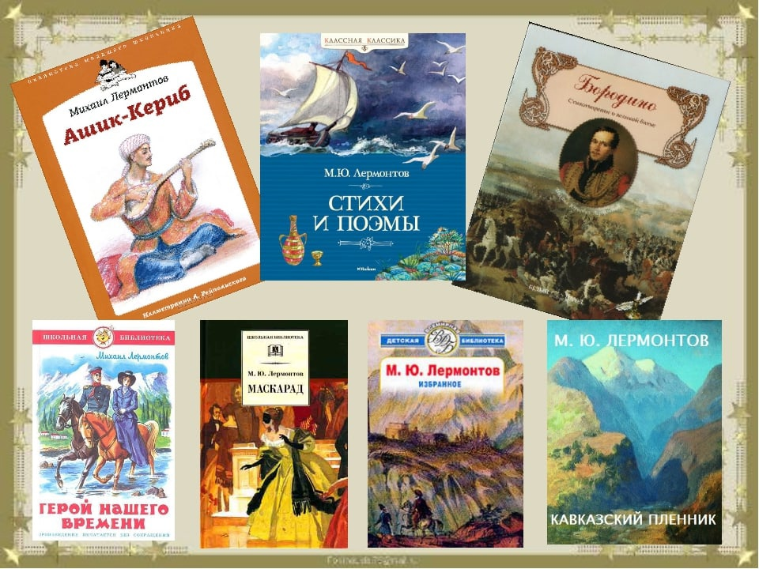

Подготовила: библиотекарь
2 категории Степновского
отдела Дубова С.А.

х. Степной
13 октября 2023 года
Сценарий
«Есть имена – как солнце»
Дата проведения: 13 октября 2023 года
Время проведения: 14:00
Место проведения: Библиотека
Цель: систематизировать и обобщить знания учащихся о жизни и творчестве М. Ю. Лермонтова
Задачи:
- привить любовь к русской классической литературе;
- воспитание чувства гордости за великих людей России;
- воспитание у обучающихся эстетического вкуса и потребности к чтению на примере изучения творчества М.Ю. Лермонтова.
Ведущий: Добрый день, дорогие друзья, мы собрались, чтобы поговорить о Великом поэте – М.Ю. Лермонтове. Судьба поэта поистине трагична: ранняя гибель матери, детство, проведенное вдали от отца, которого ему запрещено было видеть, политические преследования и жизнь изгнанника в последние годы. Но, несмотря на это, поэт не стал мрачным отрицателем жизни. Он любил ее страстно, вдохновленный мыслью о родине, мечтой о свободе, стремлением к действию, к подвигу.
Библиотекарь: Необычайно широка тематика стихотворений Лермонтова, ведь именно через его сочинения можно узнать историю его души и понять его как поэта и человека.
За свою недолгую жизнь он создал огромное количество философских, патриотических стихотворений, о жизни и смерти, о вечности, о добре и зле, о любви, о дружбе, о природе, о поиске смысла жизни, о будущем и прошлом.
Он погиб на дуэли под Пятигорском совсем ещё молодым человеком. Неполных 27 лет – это трагически мало. Сегодня мы собрались, чтобы почитать стихи Лермонтова, поразмышлять вместе с поэтом, насладиться музыкальностью созвучия его слов.
Стихотворение «И скучно и грустно…»
И скучно и грустно, и некому руку подать
В минуту душевной невзгоды…
Желанья!.. Что пользы напрасно и вечно желать?..
А годы проходят – все лучшие годы!
Любить… Но кого же?.. На время – не стоит труда,
А вечно любить невозможно.
В себя ли заглянешь? – там прошлого нет и следа:
И радость, и муки, и всё там ничтожно…
Что страсти? – ведь рано иль поздно их сладкий недуг
Исчезнет при слове рассудка;
И жизнь, как посмотришь с холодным вниманьем вокруг, –
Такая пустая и глупая шутка…
Ведущий: Родился поэт 15 октября 1814 года в Москве. Отец – Юрий Петрович Лермонтов – носил чин капитана. Он происходил из старинного шотландского рода. Мать – Марья Михайловна – происходила из старинного и богатого рода Столыпиных.
Детство будущего поэта было омрачено ранней смертью матери. Когда Мише было всего три года, мальчик остался на воспитании бабушки Елизаветы Алексеевны. Она сделала все, чтобы разлучить отца и сына. Она дала Юрию Петровичу деньги и взяла с него обещание не требовать сына к себе. При нарушении условий бабушка грозилась лишить внука наследства. Мише пришлось жить в разлуке с отцом, о котором он слышал только дурное. Здесь коренятся основные мотивы его будущей поэзии разочарования. В угрюмом ребёнке растёт презрение к повседневной окружающей жизни. Всё чуждое, враждебное ей возбуждало в нём горячее сочувствие: он сам одинок и несчастлив, – всякое одиночество и чужое несчастье, происходящее от людского непонимания, равнодушия или мелкого эгоизма, кажется ему своим.
Лермонтов вырос в Тарханах, имении бабушки Арсеньевой Елизаветы Алексеевны, в окружении друзей и хороших гувернёров.
Стихотворение «Один среди людского шума…»
Один среди людского шума,
Возрос под сенью чуждой я,
И гордо творческая дума
На сердце зрела у меня.
И вот прошли мои мученья,
Нашлися пылкие друзья,
Но я, лишенный вдохновенья,
Скучал судьбою бытия.
И снова муки посетили
Мою воскреснувшую грудь,
Изменой душу заразили
И не давали отдохнуть.
Я вспомнил прежние несчастья,
Но не найду в душе моей
Ни честолюбья, ни участья,
Ни слез, ни пламенных страстей.
Библиотекарь: Когда Лермонтову исполнилось 14 лет он с бабушкой переехал из Тархан в Москву, т.к. надо было подумать о школьном образовании мальчика. Осенью он был принят в Московский университет благородного пансионата. За годы обучения в пансионате и университете появляются замечательные ранние стихотворения.
Стихотворение «Парус»
Белеет парус одинокой
В тумане моря голубом!..
Что ищет он в стране далекой?
Что кинул он в краю родном?..
Играют волны – ветер свищет,
И мачта гнется и скрипит...
Увы! он счастия не ищет
И не от счастия бежит!
Под ним струя светлей лазури,
Над ним луч солнца золотой...
А он, мятежный, просит бури,
Как будто в бурях есть покой!
Ведущий: Уже в детские годы у Лермонтова появилась такая его черта, как мечтательность, склонность к фантазии. Он внимательно наблюдает за природой. В образах природы будущий поэт ищет сходство со своими душевными переживаниями. Картины родной природы! Они проникнуты у Лермонтова искренней любовью и нежностью.
Стихотворение «На севере диком стоит одиноко…»
На севере диком стоит одиноко
На голой вершине сосна
И дремлет качаясь, и снегом сыпучим
Одета, как ризой, она.
И снится ей всё, что в пустыне далекой –
В том крае, где солнца восход,
Одна и грустна на утесе горючем
Прекрасная пальма растет.
Библиотекарь: Поэт любил Москву, город своего детства, своей юности. С глубоким и искренним чувством воспевает поэт свой любимый город. В своём творчестве он не раз обращался к облику Москвы. Любовь к этому городу он пронёс через всю свою недолгую жизнь.
Ведущий: Лермонтовская Москва хранила еще живую память о войне 1812 года, когда была спасена Россия. Лермонтов – певец героической Москвы, ее простых и мужественных защитников, героев Бородина.
Стихотворение «Бородино» (отрывок)
«Скажи-ка, дядя, ведь недаром
Москва, спаленная пожаром,
Французу отдана?
Ведь были ж схватки боевые?
Да, говорят, еще какие!
Недаром помнит вся Россия
Про день Бородина!»
– Да, были люди в наше время,
Не то, что нынешнее племя:
Богатыри – не вы!
Плохая им досталась доля:
Не многие вернулись с поля…
Не будь на то господня воля,
Не отдали б Москвы!
Ведущий: Никогда не забудет Россия мрачный январский день 1837 года. Страшная весть – на дуэли убит Пушкин. Пушкин убит…, но не умолк голос великой поэзии. Никто в эти страшные дни не сказал правды с такой прямотой и силой, как Лермонтов в стихотворении «Смерть поэта».
Стихотворение «Смерть поэта» (отрывок)
Погиб поэт! – невольник чести –
Пал, оклеветанный молвой,
С свинцом в груди и жаждой мести,
Поникнув гордой головой!..
Не вынесла душа поэта
Позора мелочных обид,
Восстал он против мнений света
Один как прежде… И убит!
Убит!.. К чему теперь рыданья,
Пустых похвал ненужный хор
И жалкий лепет оправданья?
Судьбы свершился приговор!
Не вы ль сперва так злобно гнали
Его свободный, смелый дар
И для потехи раздували
Чуть затаившийся пожар?
Что ж? Веселитесь… – он мучений
Последних вынести не мог:
Угас, как светоч, дивный гений,
Увял торжественный венок.
Его убийца хладнокровно
Навел удар… Спасенья нет.
Пустое сердце бьется ровно,
В руке не дрогнул пистолет.
И что за диво?.. Издалека,
Подобный сотням беглецов,
На ловлю счастья и чинов
Заброшен к нам по воле рока;
Смеясь, он дерзко презирал
Земли чужой язык и нравы;
Не мог щадить он нашей славы;
Не мог понять в сей миг кровавый,
На что он руку поднимал!..
И он убит – и взят могилой,
Как тот певец, неведомый, но милый,
Добыча ревности глухой,
Воспетый им с такою чудной силой,
Сраженный, как и он, безжалостной рукой.
Библиотекарь: До 10 лет Лермонтов рос болезненным мальчиком. И чтобы укрепить здоровье внука, бабушка три раза возила его на Кавказ. Так еще в раннем детстве поэт искренне полюбил горные пейзажи, яркие краски, своеобразный свободолюбивый характер местных жителей. Прекрасные и величественные горные вершины произвели на поэта огромное впечатление и подарили поэту покой и вдохновение.
Стихотворение «Тебе, Кавказ, суровый царь земли…»
Тебе, Кавказ, суровый царь земли,
Я посвящаю снова стих небрежный.
Как сына ты его благослови
И осени вершиной белоснежной;
От юных лет к тебе мечты мои
Прикованы судьбою неизбежной,
На севере, в стране тебе чужой,
Я сердцем твой – всегда и всюду твой.
Еще ребенком, робкими шагами
Взбирался я на гордые скалы,
Увитые туманными чалмами,
Как головы поклонников Аллы́.
Там ветер машет вольными крылами,
Там ночевать слетаются орлы,
Я в гости к ним летал мечтой послушной
И сердцем был – товарищ их воздушный.
С тех пор прошло тяжелых много лет,
И вновь меня меж скал своих ты встретил,
Как некогда ребенку, твой привет
Изгнаннику был радостен и светел.
Он пролил в грудь мою забвенье бед,
И дружно я на дружний зов ответил;
И ныне здесь, в полуночном краю,
Всё о тебе мечтаю и пою.
Ведущий: В апреле 1840 года друзья провожали Лермонтова в ссылку на Кавказ. Здесь, в стране синих гор и белых облаков Лермонтов чувствует себя узником, его юношеская веселость уступает место тоске и даже отчаянью. В то время были написаны «Демон», «Герой нашего времени».
Стихотворение «Дума»
1. Печально я гляжу на наше поколенье!
Его грядущее – иль пусто, иль темно,
Меж тем, под бременем познанья и сомненья,
В бездействии состарится оно.
Богаты мы, едва из колыбели,
Ошибками отцов и поздним их умом,
И жизнь уж нас томит, как ровный путь без цели,
Как пир на празднике чужом.
К добру и злу постыдно равнодушны,
В начале поприща мы вянем без борьбы;
Перед опасностью позорно-малодушны,
И перед властию – презренные рабы.
Так тощий плод, до времени созрелый,
Ни вкуса нашего не радуя, ни глаз,
Висит между цветов, пришлец осиротелый,
И час их красоты – его паденья час!
Мы иссушили ум наукою бесплодной,
Тая завистливо от ближних и друзей
Надежды лучшие и голос благородный
Неверием осмеянных страстей.
Едва касались мы до чаши наслажденья,
Но юных сил мы тем не сберегли;
Из каждой радости, бояся пресыщенья,
Мы лучший сок навеки извлекли.
2.Мечты поэзии, создания искусства
Восторгом сладостным наш ум не шевелят;
Мы жадно бережем в груди остаток чувства –
Зарытый скупостью и бесполезный клад.
И ненавидим мы, и любим мы случайно,
Ничем не жертвуя ни злобе, ни любви,
И царствует в душе какой-то холод тайный,
Когда огонь кипит в крови.
И предков скучны нам роскошные забавы,
Их добросовестный, ребяческий разврат;
И к гробу мы спешим без счастья и без славы,
Глядя насмешливо назад.
Толпой угрюмою и скоро позабытой
Над миром мы пройдем без шума и следа,
Не бросивши векам ни мысли плодовитой,
Ни гением начатого труда.
И прах наш, с строгостью судьи и гражданина,
Потомок оскорбит презрительным стихом,
Насмешкой горькою обманутого сына
Над промотавшимся отцом.
Библиотекарь: Свои последние стихи Лермонтов написал на Кавказе в небольшой книжечке с кожаным переплётом. Трагическая дуэль оборвала жизнь поэта 15 июля 1841 года. Виновником дуэли был сам убитый. В Лермонтове было два человека: один – добродушный, для небольшого кружка ближайших друзей и для тех немногих лиц, к которым он имел особенное уважение; другой – заносчивый и задорный, для всех прочих знакомых. Так ушёл из жизни ещё один великий поэт России, которому было всего 26 лет. Короткую жизнь прожил Лермонтов. Но его творчеством восхищаются многие годы. Замечательно, что сегодня мы вместе слушали и читали стихи великого поэта. Они так тонко передают настроение. Каждый смог найти в них своё душевное состояние.
Стихотворение «Пророк»
С тех пор как вечный судия
Мне дал всеведенье пророка,
В очах людей читаю я
Страницы злобы и порока.
Провозглашать я стал любви
И правды чистые ученья:
В меня все ближние мои
Бросали бешено каменья.
Посыпал пеплом я главу,
Из городов бежал я нищий,
И вот в пустыне я живу,
Как птицы, даром божьей пищи;
Завет предвечного храня,
Мне тварь покорна там земная;
И звезды слушают меня,
Лучами радостно играя.
Когда же через шумный град
Я пробираюсь торопливо,
То старцы детям говорят
С улыбкою самолюбивой:
«Смотрите: вот пример для вас!
Он горд был, не ужился с нами.
Глупец, хотел уверить нас,
Что бог гласит его устами!
Смотрите ж, дети, на него:
Как он угрюм и худ и бледен!
Смотрите, как он наг и беден,
Как презирают все его!»
Ведущий: Лермонтовым написано около 400 стихотворений, около 25 поэм, 5 драм и 7 повестей. В людской памяти поэт жив до сих пор. Во многих городах его именем названы улицы, стоят памятники. Лермонтову посвящали монеты и марки. На его стихи написаны русские романсы.
На этом наш литературный час завершён. Спасибо всем, кто принял в нём участие. В заключение хочется выразить надежду в том, что поэзия Лермонтова всегда будет для Вас светлым парусом, всегда будет будить мысль, волновать сердце, зажигать воображение.
Список использованной литературы:
Андронников, И. Вступительная статья о Лермонтове / И. Андронников // Лермонтов, М. Ю. Парус: Стихи / М. Ю. Лермонтов. - М.: Дет. лит., 1974. - С. 3-5. ДЛЯ ДЕТЕЙ МЛАДШЕГО ШКОЛЬНОГО ВОЗРАСТА
Андронников, И. Образ поэта: вступительная статья / И. Андронников // Лермонтов, М. Ю. Избранные сочинения / М. Ю. Лермонтов. - М.: Дет. лит., 1977. - С. 3-18. - (Библиотека мировой литературы для детей).
Лермонтов Михаил Юрьевич // Что такое? Кто такой? В 3 т. Т. 2. От И до П. - М.: Педагогика, 1976. - С. 142-143. ДЛЯ ДЕТЕЙ МЛАДШЕГО ШКОЛЬНОГО ВОЗРАСТА
Лермонтов, М. Ю. Избранное / М. Ю. Лермонтов. - Л.: Худ. лит., 1979. - С. 19, 24-26, 35, 44-45, 48-49, 50, 77, 80, 82,93, 99, 103, 116, 119, 147, 165.
Мануйлов, В. М. Ю. Лермонтов: вступительная статья / В. Мануйлов // Лермонтов, М. Ю. Избранное / М. Ю. Лермонтов. - Л.: Худ. лит., 1979. - С. 3-16.

